# Accessori per tralci

ART.8

**Descrizione:** Anello blocca tralci, per Goujot.  
**Dimensioni:** 25, 27, 30, 33

**Pezzi per scatola:** 1000  
**Misura scatola:** 20X18X8  
**Peso scatola:** 2200

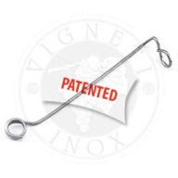ART.19H

**Descrizione:** Legaccio per tralcio

ART.19M

# http://www.vignetinox.com/writable/accessori/immagini/ART.19M.jpgDescrizione: Legaccio per tralcio maxi

**Pezzi per scatola:** 2000  
**Misura scatola:** 41x27x27 cm  
**Peso scatola:** 9180g

# http://www.vignetinox.com/writable/accessori/immagini/ART.19MINI.jpgART.19MINI

**Descrizione:** Legaccio per tralcio mini

**Pezzi per scatola:** 2000  
**Misura scatola:** 33x24x22 cm  
**Peso scatola:** 6080g

# http://www.vignetinox.com/writable/accessori/immagini/ART.19R.jpgART.19R

**Descrizione:** Legaccio per tralcio con innesto a riccio antisganciamento

**Pezzi per scatola:** 2000  
**Misura scatola:** 29x27x27 cm  
**Peso scatola:** 9310g

# http://www.vignetinox.com/writable/accessori/immagini/ART.19V.jpgART.19V

**Descrizione:** Legaccio per tralcio con innesto veloce

**Pezzi per scatola:** 2000  
**Misura scatola:** 29x27x27 cm  
**Peso scatola:** 7660g

# ART.19VX

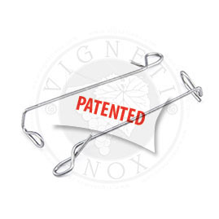**Descrizione:** Legaccio per tralcio

# http://www.vignetinox.com/writable/accessori/immagini/ART.72%20.jpgART.72

**Descrizione:** Legaccio per kiwi

**Pezzi per scatola:** 2000  
**Misura scatola:** 41x27x27 cm  
**Peso scatola:** 10500 g

# http://www.vignetinox.com/writable/accessori/immagini/ART.91.jpgART.91

**Descrizione:** Gancio per legaccio orizzontale

**Pezzi per scatola:** 4000  
**Misura scatola:** 21x21x21 cm  
**Peso scatola:** 9600 g